小学数学西南师大课标版二年级上册
第三单元第二节 8、9的乘法口诀 第1课时活动设计
科目版本 | 小学数学 西南师大版 二年级上册
章 节 | 第三单元 第二节
课 名 | 8、9的乘法口诀 第1课时
学习目标 | 1．引导学生经历编口诀的过程，能找出乘法口诀的规律，进一步培养学生的探索发现能力。  2．能记住8、9乘法口诀，会用乘法口诀正确求积。  3．让学生初步体验8、9口诀在解决问题中的作用，感受数学的价值。
具体环节设计
教学环节 | 内 容
1. 教师上课
1.1 情境导入 | 教师：同学们，你们喜欢猜谜语吗？那大家来猜一种小动物 “八只脚，抬面鼓，两把剪刀鼓前舞，生来横行又霸道， 嘴里常把泡沫吐”。  谜底：螃蟹。
1.2 探究新知 | （1）教师：一只螃蟹有8条腿，那4只螃蟹有多少条腿？5只……9只呢？  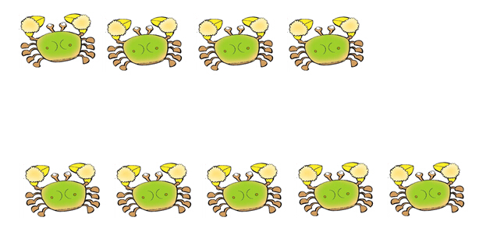  小结：8的乘法口诀，八八六十四、八九七十二。
1.2 探究新知 | （2）学生自己创设情境理解9的乘法口诀。比如：买一支钢笔要9元钱，买2支钢笔呢？3支……9支呢？    小结：9的乘法口诀，九九八十一。
1.3 课堂活动 | （1）算一算、圈一圈，发现规律。  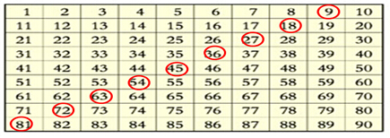  小结：9乘几，积就是几十少几；积的十位上的数加上个位上的数都等于9。
1.3 课堂活动 | （2）手指游戏记忆9的乘法口诀。  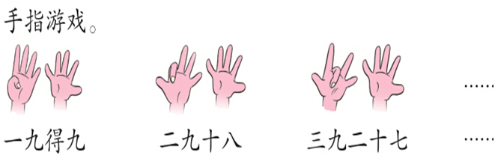
1.3 课堂活动 | （3）课堂小结：回家和爸爸妈妈一起游戏吧，并把规律说来听一听。
1.4 拓展练习 | （1）看卡片，口算乘法算式，并说出口诀。  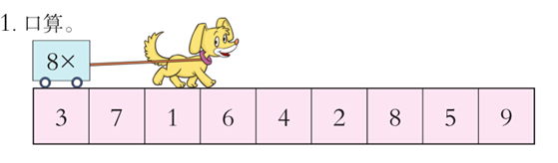
1.4 拓展练习 | （2）填空。  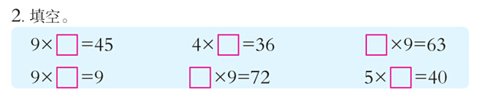  小结：熟练背诵乘法口诀，以便让计算又对又快。
1.4 拓展练习 | （3）看算式写得数。  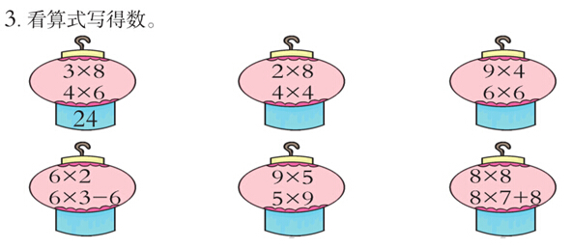  发现：不同两个因数相乘可能得到相同的积。
2. 学生自学
2.1 跟我学 | 视频部分  义务教育教科书《数学》(西南师大版)  8、9的乘法口诀  二年级上册  学习目标：  1．引导学生经历编口诀的过程，能找出乘法口诀的规律，进一步培养学生的探索发现能力。  2．能记住8、9乘法口诀，会用乘法口诀正确求积。  3．让学生初步体验8、9口诀在解决问题中的作用，感受数学的价值。
2.2 跟我练 | 解决问题：一共多少个苹果？  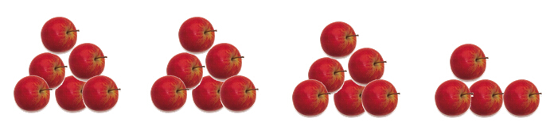
2.2 跟我练 | 答案：  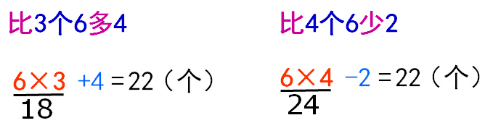
3．常见问题
学生经历口诀的编写过程，解决简单的实际问题的能力是否得到提升？
答：教师要充分利用教材上的素材，引导学生把所学知识运用于解决实际问题中。

